# LAPORAN AKHIR

Mata Praktikum : Struktur Data

Kelas : 2IA16

Praktikum ke - : 1

Tanggal : 11 Oktober 2021

Materi : Array dan OOP

NPM : 50420093

Nama : Ajay Alfredo Almani

Ketua Asisten : Thomas Adya Dewangga

Nama Asisten :

Paraf Asisten :

Jumlah Lembar : 5 Lembar



# LABORATORIUM TEKNIK INFORMATIKA UNIVERSITAS GUNADARMA

**2021**

**LISTING PROGRAM**

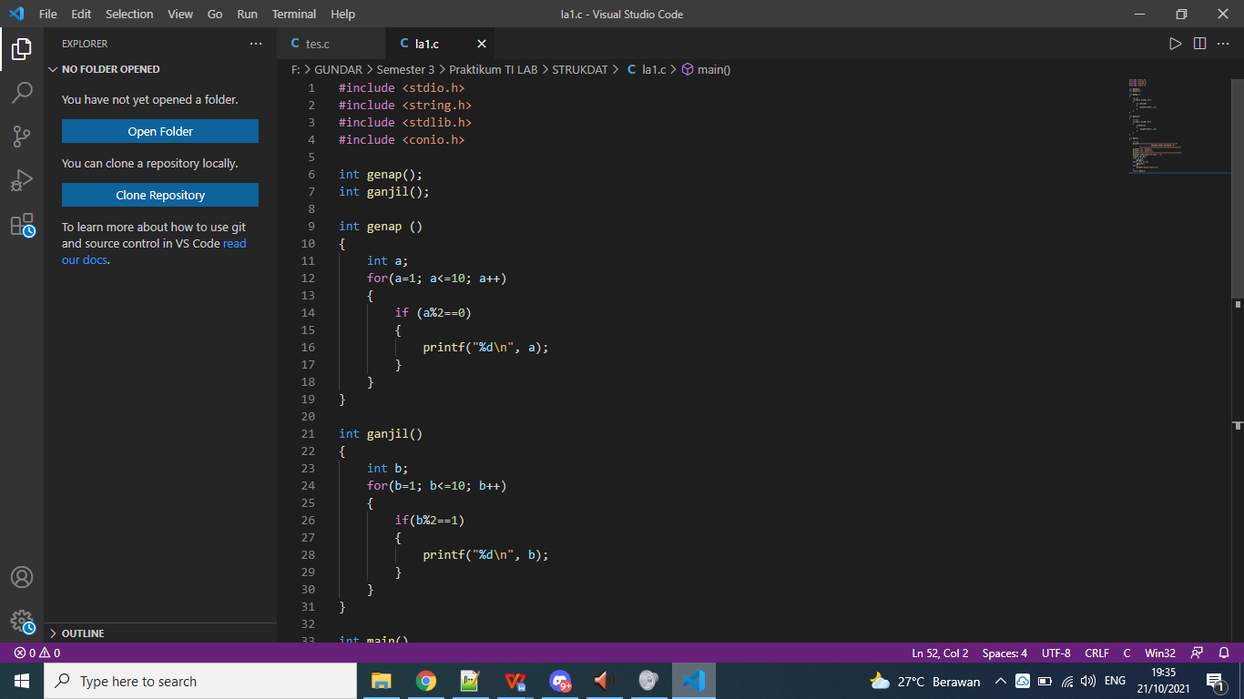

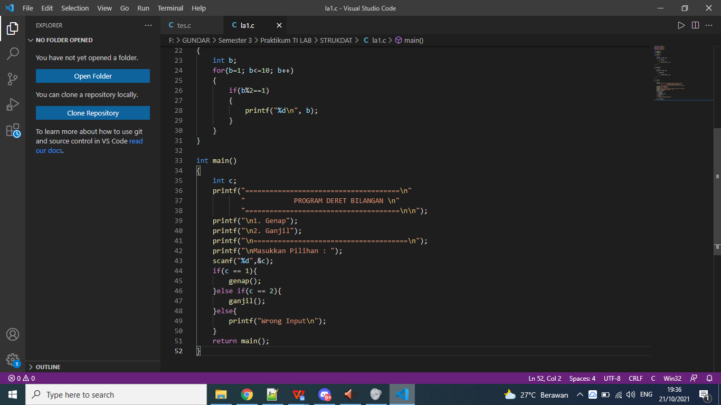

**LOGIKA PROGRAM**

Pada Pertemuan Praktikum pertama ini yaitu Struktur Data, Saya mendapat materi Array dan OOP. Untuk membuat program sederhana dari bahasa C. Sebelumnya kita akan membahas C singkat. Bahasa pemrograman C merupakan salah satu bahasa pemrograman komputer. Dibuat pada tahun 1972 oleh Dennis Ritchie untuk Sistem Operasi Unix di Bell Telephone Laboratories. Meskipun C dibuat untuk memprogram sistem dan jaringan komputer namun bahasa ini juga sering digunakan dalam mengembangkan software aplikasi. Dibawah ini saya membuat Program Deretan Bilangan Ganjil Genap. Berikut Langkah Langkah dibawah ini untuk membuat Program Deretan Bilangan Ganjil Genap dari bahasa C yang bisa anda di lihat dibawah ini.

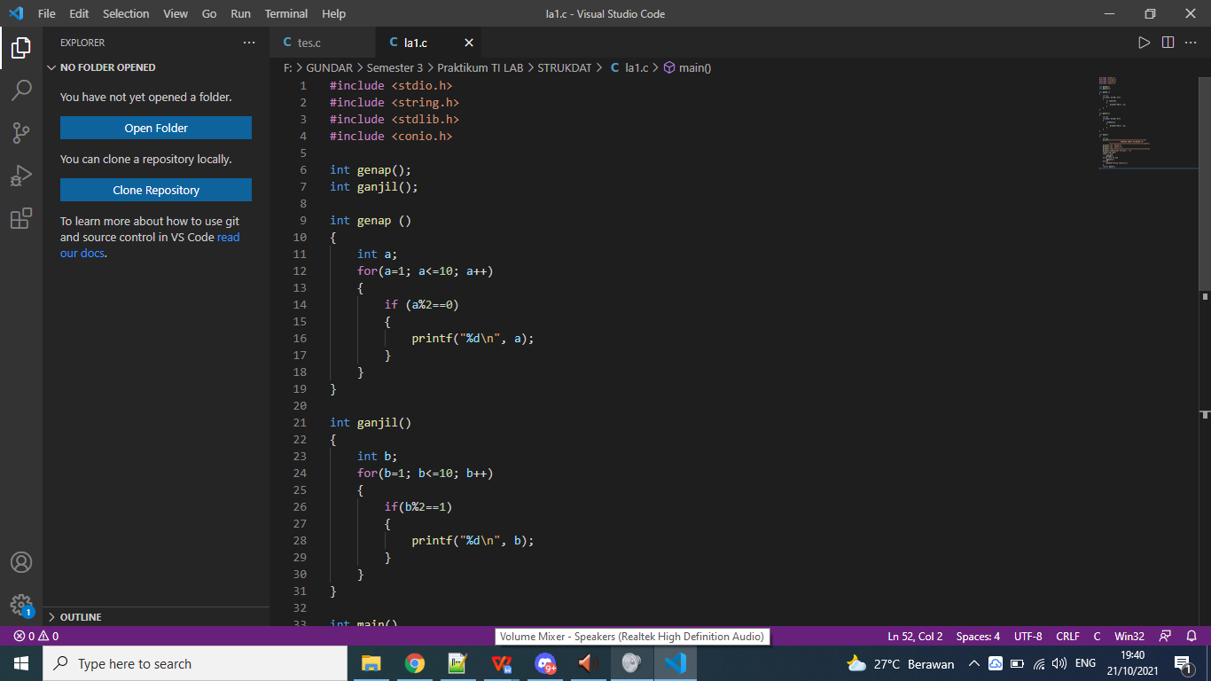

Langkah pertama kita harus memiliki text editor untuk menjalankan Bahasa C. yang saya gunakan disini ialah Aplikasi Visual Studio Code. Agar Bahasa C bisa di jalankan di Visual Studio Code harus meng install beberapa ekstensi terlebih dahulu dan saya menginstall juga MinGW. Yang bisa di download disini ( <https://nuwen.net/mingw.html> ). Selanjutnya jika sudah bisa menjalankan Bahasa C di dalam Visual Studio Code. Anda bisa mengikuti code seperti gambar di atas. Dan saya akan menjelaskan tiap baris dalam code tersebut. Untuk baris pertama yaitu **#include <stdio.h>** Yang berguna untuk memasukkan sebuah file khusus yang memungkinkan kita mengakses berbagai fitur tambahan dalam bahasa C. Lalu kita masuk ke baris kedua yaitu **#include <string.h>** Yang adalah header yang berisi fungsi-fungsi, makro dan tipe yang digunakan untuk pengoprasian string dan array. Lalu kita masuk ke baris ketiga yaitu **#include <stdlib.h>** Yang merupakan file header yang berfungsi untuk operasi pembanding dan operasi konversi. Lalu selanjutnya baris ke empat **#include <conio.h>** Yang merupakan file header yang berfungsi untuk menampilkan hasil antarmuka kepada pengguna.

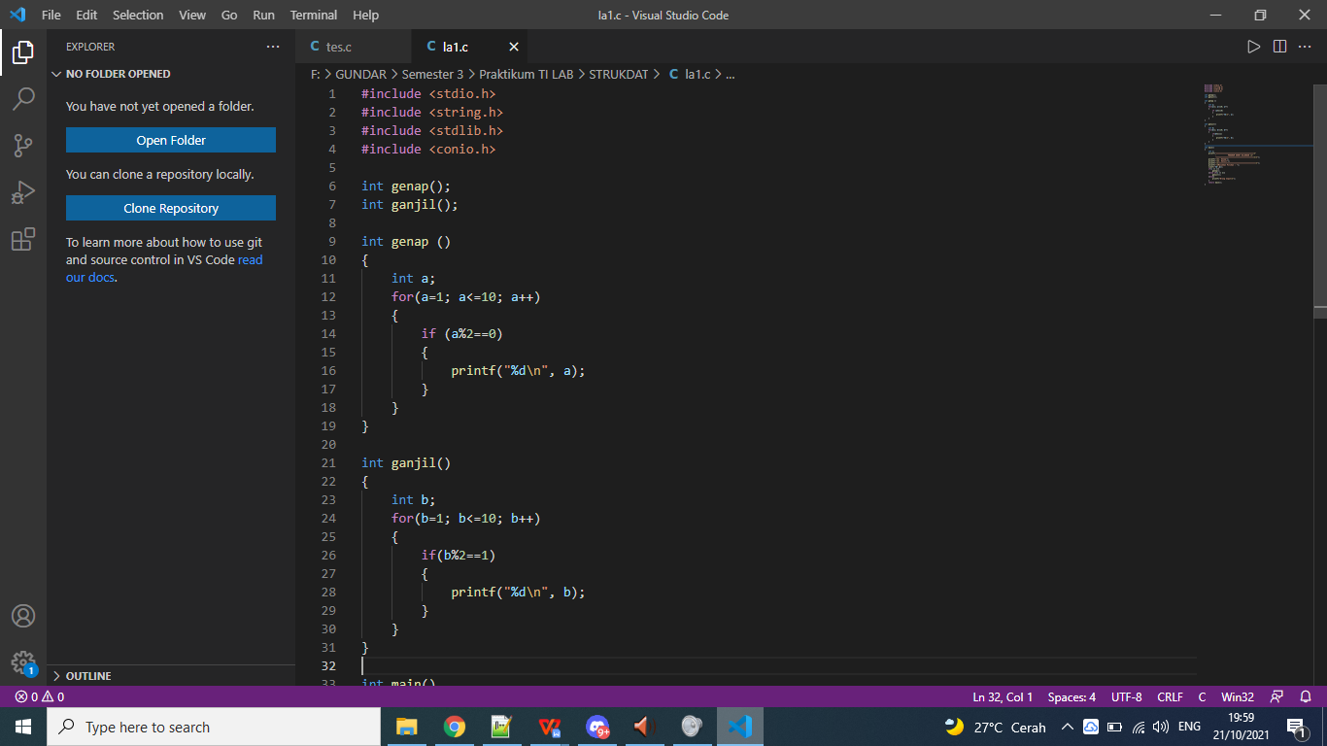

Langkah Selanjutnya adalah seperti gambar di atas pada baris ke enam yaitu **int genap(); int ganjil();** yang berguna untuk deklarasikan tipe data untuk program ini dengan integer. Lalu kita mulai kodingan untuk program **genap** terlebih dahulu, disini saya menggunakan variable a untuk dipanggil yaitu **int a;** , setelah itu seperti gambar di atas untuk melakukan perulangan dengan **for(a=1; a<=10; a++)** yaitu **a=1** , **a<=10** , dan **a akan melakukan penambahan dua kal**i. Selanjutya saya memakai percabangan satu kondisi dengan **if (a%2==0)** yang berguna untuk pemilihan angka otomatis genap. Lalu saya membuat percetakan untuk output nanti dengan memanggil variable a dengan kodingan **printf("%d\n", a);.**

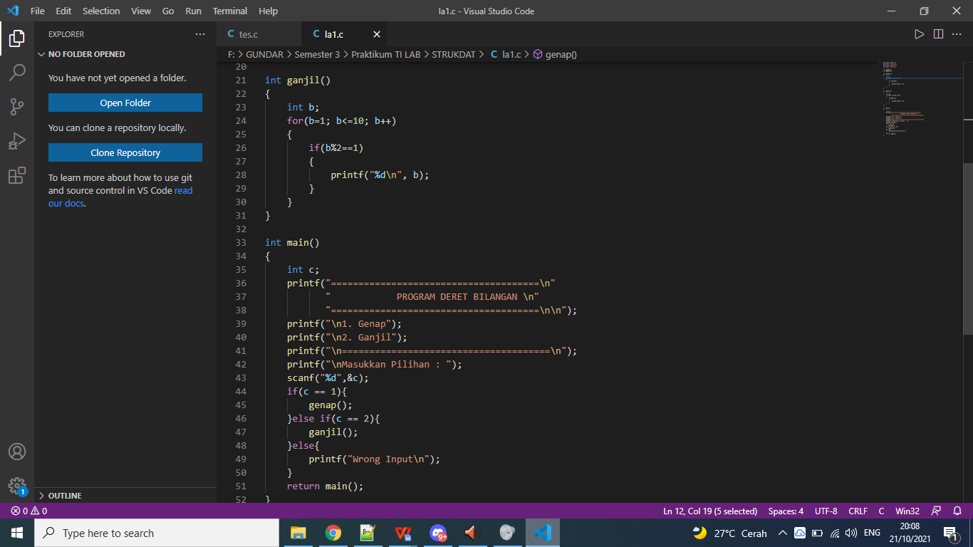

Langkah Selanjutnya adalah seperti gambar di atas pada baris ke 21 yaitu **int ganjil()** yang berguna mendeklarasikan program ganjil. Setelah itu pada baris selanjutnya sama seperti program genap yang di atas tadi, hanya saja ini program bilangan ganjil. Dan yang berbeda dari codingan program ganjil dengan genap yaitu variabel a dan b.

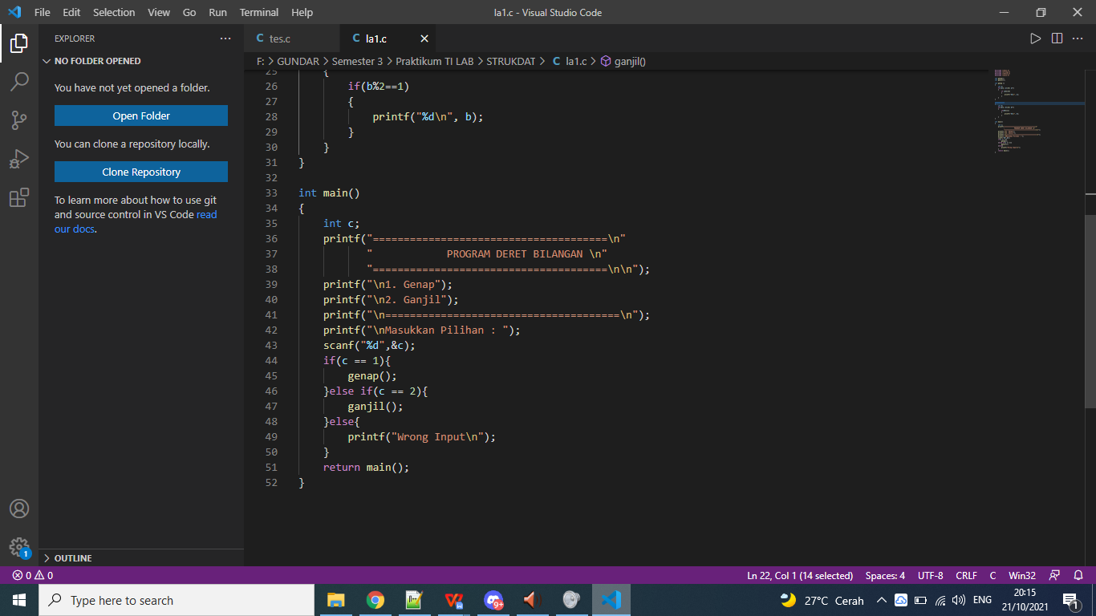

Langkah Selanjutnya adalah seperti gambar di atas pada baris ke 33 yaitu **int main()** yang berguna untuk tipe data yang akan dikembalikan. Maka di dalam fungsi main() , wajib kita sertakan return 0 . Artinya, fungsi main akan mengembalikan nilai 0 setelah selesai dieksekusi. Cara lain kita bisa menggunakan void. Selanjutnya pada baris 35 yaitu **variabel c** menggunakan data **integer**. Lalu di lanjut dengan **printf** yang berguna untuk menampilkan ke output nanti saat di jalankan. **\n** yang berguna agar mencetak output ke dalam baris baru atau new line. Lalu pada baris 43 yaitu ada **scanf()** adalah fungsi untuk mengambil input dari keyboard. Fungsi ini memiliki format **seperti fungsi printf()** Selanjutnya **%d** yang berguna untuk menampilkan output angka berupa desimal dan **%c** yang berguna untuk menampilkan output dengan karakter.

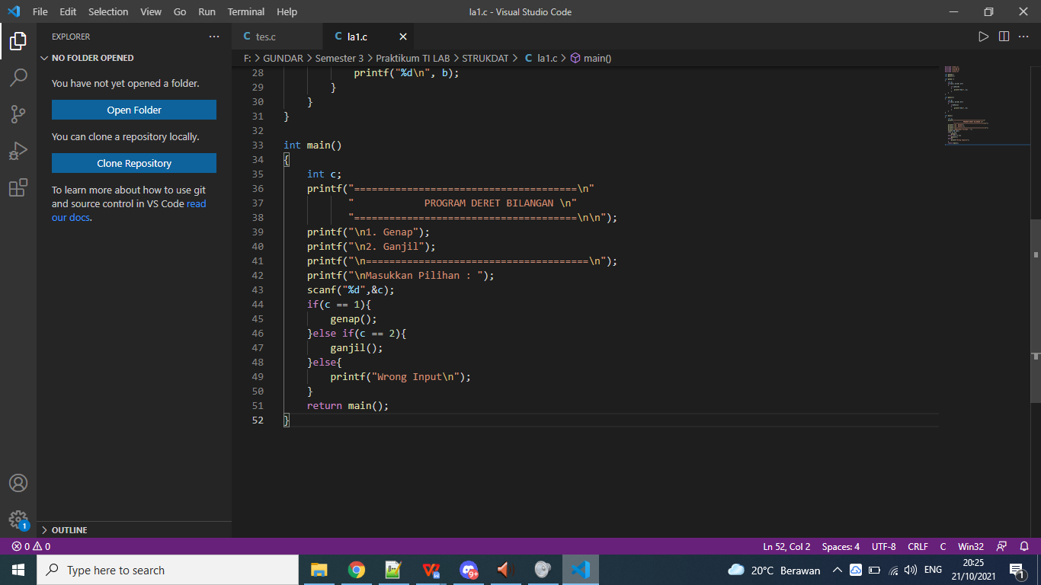

Selanjutnya adalah pada gambar terakhir yang di atas ini berisikan kodingan terakhir dan juga percabangan **3 kondisi.** Kondisi pertama yaitu **if(c == 1){ genap();** yang berguna untuk percabangan pertama yaitu pemilihan **angka 1** pada menu akan menampilkan **program genap.** Selanjutnya kondisi kedua **}else if(c == 2){ ganjil();** yang berguna untuk percabangan kedua ini untuk pemilihan angka 2 pada menu yang akan menampilkan **program ganjil.** Selanjutnya kondisi terakhir yaitu adalah **}else printf("Wrong Input\n");** yang berguna untuk pemilihan angka diluar menu akan memunculkan **output ("Wrong Input”)** pada baris baru. Pada baris ke 51 yang terakhir yaitu untuk mengakhiri program ini dengan **return main();**

**OUTPUT PROGRAM**

